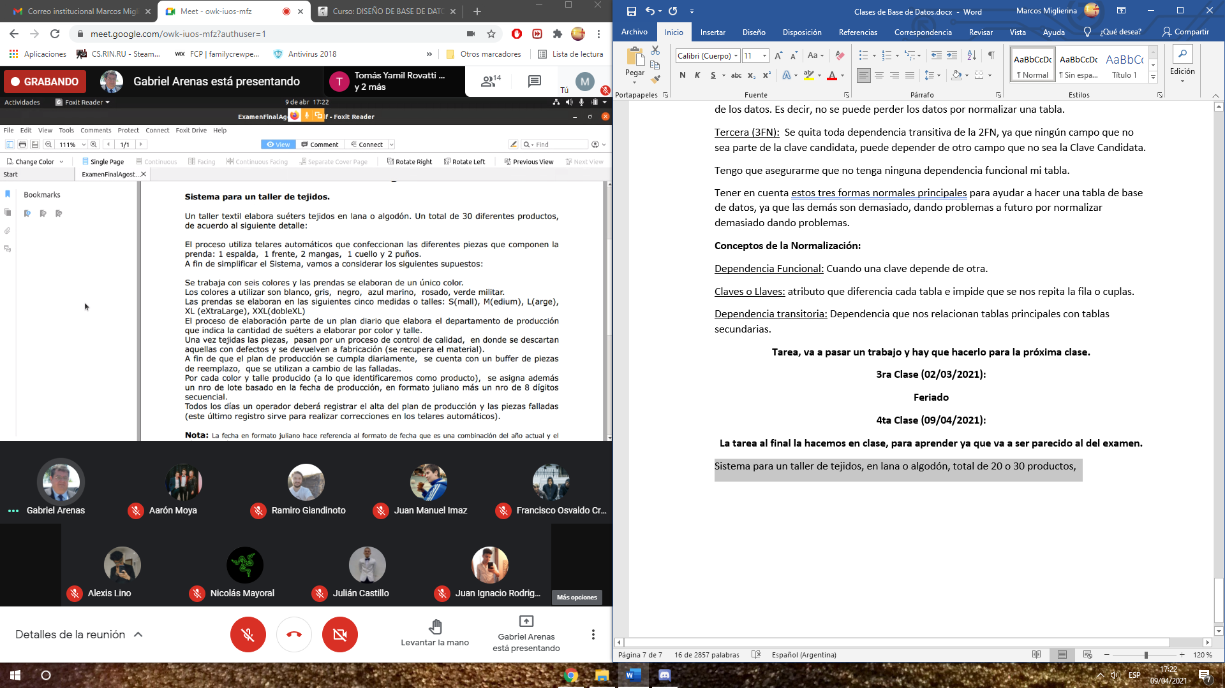

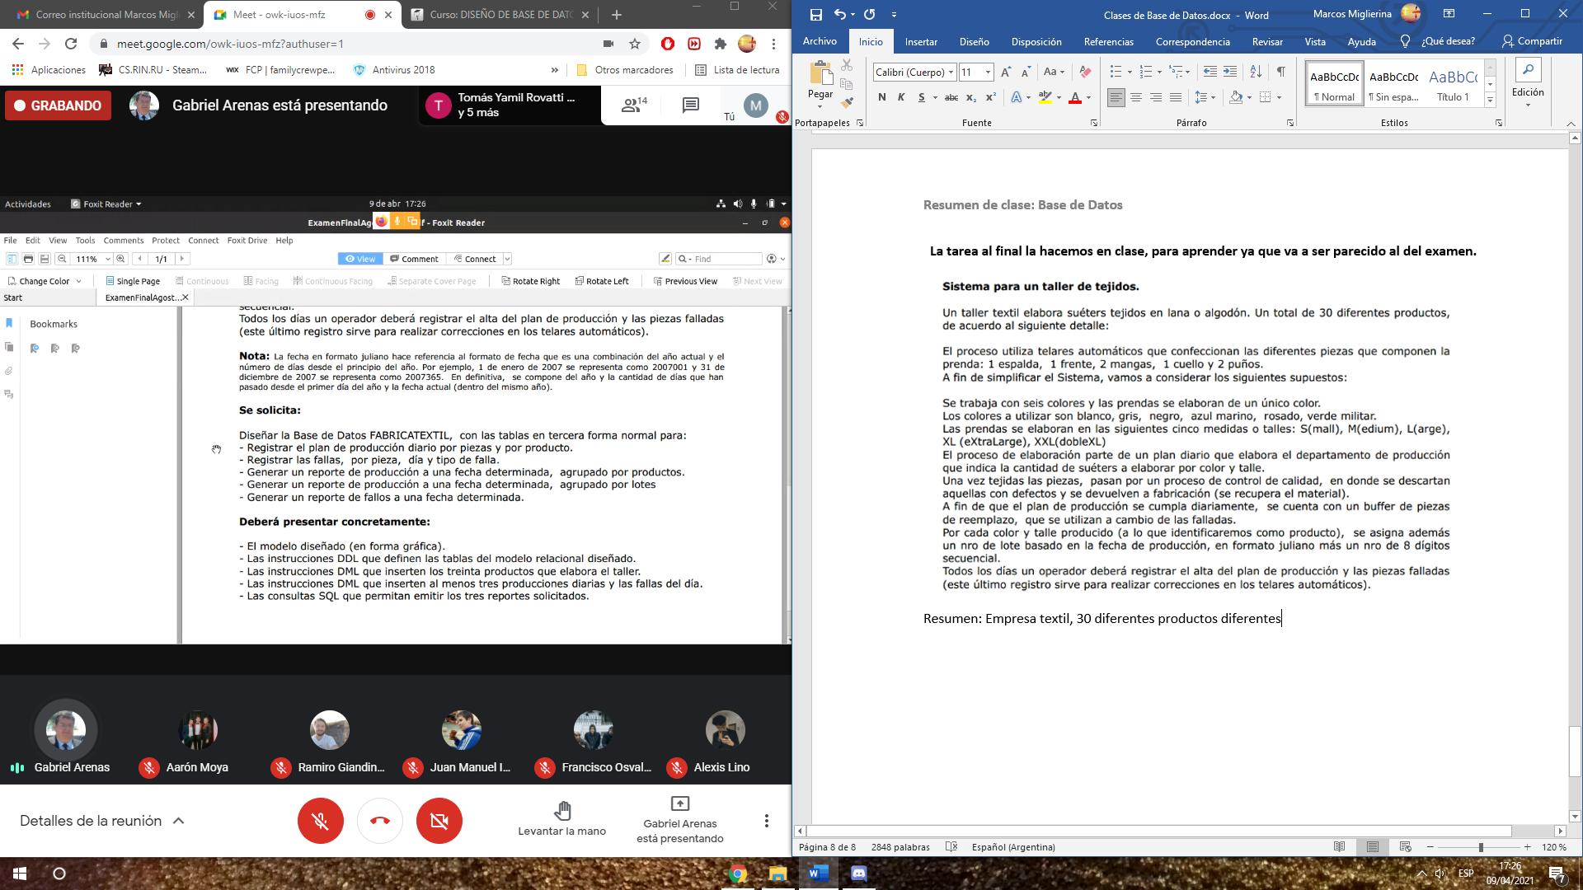

**Resumen:**

* **Suéters tejidos en lana o algodón**
* **30 Productos diferentes.**
* **Piezas de una prenda: 1 espalda, 1 frente, 2 mangas, 1 cuello y 2 puños**
* **Colores: Seis colores (blanco, gris, negro, azul marino, rosado, verde militar), prendas de un único color**
* **Talles: S(mall), M(edium), L(arge), XL (eXtraLarge), XXL(doubleXL)**

**Diagrama Entidad Relación:**

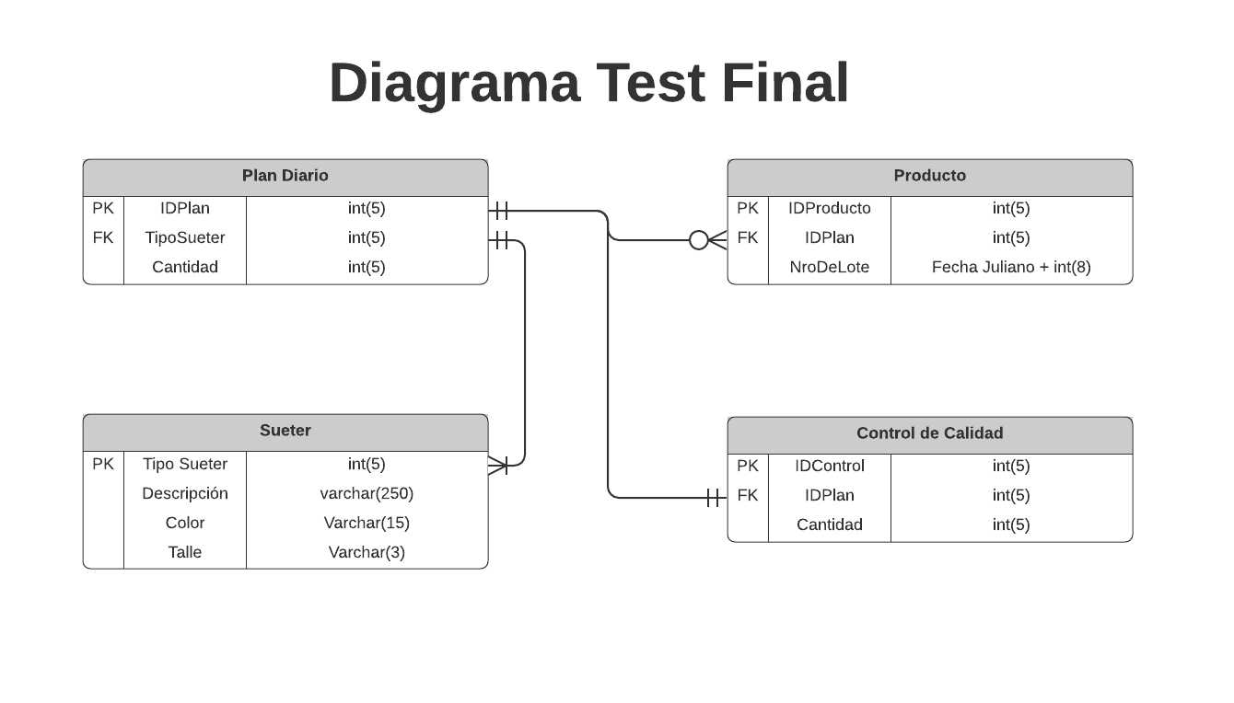

**Falta agregarle fechas al Plan Diario y al Control de Calidad**